ALLEGATO A – DOMANDA DI PARTECIPAZIONE

Al Dirigente scolastico

Il/La sottoscritto\a _________________________________________ nato\a a ______________________
prov. ______il ___________________domiciliato\a a___________________________________________
alla Via________________________________________ tel. __________________ cellulare ____________
e-mail ____________________________________ Cod. fiscale ____________________________________
frequentante nell’ A.S. 2024/2025 la classe _____________dell’Istituto __________________________
e-mail ________________________________________

CHIEDE

di partecipare alla selezione per l’ammissione ai percorsi formativi del progetto di cui in oggetto secondo l’allegata tabella: (N.B.: BARRARE LA CASELLA DI SCELTA PER PARTECIPARE E INDICARE UN SOLO PERCORSO)
PERCORSI FORMATIVI | BARRARE LA CASELLA DI SCELTA
La biologia in 3D
Le biotecnologie
La fisica che “ci piace”
Coding e Intelligenza Artificiale per l’Automazione Industriale
Coding di base
Mobile programming
Tecnologie Informatiche
Tecnologie avanzate: esplorando il potenziale di 3D, AI, CNC e saldatura
Apprendere le biotecnologie e le scienze della vita con tecnologie ed ambienti virtuali

Montella, _________________L’allievo __________________________

Il sottoscritto__________________________ genitore dell’allievo dichiara di aver preso visione del bando e di accettarne il contenuto consapevole che le attività formative che si terranno in orario extracurriculare.
Ai sensi dell’art. 13 del D. L.vo 196/03, e successivo GDPR 679/2016 il sottoscritto autorizza l’istituto all’utilizzo ed al trattamento dei dati personali quali dichiarati per le finalità istituzionali, la pubblicizzazione del corso e la pubblicazione sul sito web.

Montella, _________________ Il genitore __________________________

DICHIARAZIONE DI RESPONSABILITÁ GENITORIALE

Il sottoscritto ……………………………………………….. padre/madre di …………………………………………….
e
Il sottoscritto …………………………………………………. padre/madre di …………………………………………….

autorizza/zzano il proprio/a figlio/a a partecipare alle attività previste dal Progetto in avviso per l’anno scolastico 202_/202_ e ad essere ripreso/a, nell’ambito delle attività suddette, con telecamere, macchine fotografiche o altro.
In caso di partecipazione il sottoscritto si impegna a far frequentare il/la proprio/a figlio/a con costanza ed impegno, consapevole che per l’amministrazione il progetto ha un impatto notevole sia in termini di costi che di gestione.
Il sottoscritto/i si impegna altresì a compilare e consegnare, in caso di ammissione al corso, la dichiarazione di responsabilità conforme al modello predisposto dalla istituzione scolastica.
Autorizzo, inoltre, l’istituto alla pubblicazione delle immagini, delle riprese video e di eventuali prodotti elaborati durante le attività formative, sul sito internet e/o comunque alla loro diffusione nell’ambito della realizzazione di azioni programmate dall’Istituto stesso. Tutto il materiale prodotto sarà conservato agli atti dell’istituto.
Si precisa che l’istituto depositario dei dati personali, potrà, a richiesta, fornire all’autorità competente del MIUR le informazioni necessarie per le attività di monitoraggio e valutazione del processo formativo a cui è ammesso l'allievo/a. I sottoscritti avendo ricevuto l’informativa sul trattamento dei dati personali loro e del/della proprio/a figlio/a autorizzano codesto Istituto al loro trattamento solo per le finalità connesse con la partecipazione alle attività formativa previste dal progetto.

Montella, ____________________________

Firme dei genitori

_____________________________________
______________________________________

N.B.: In caso di unico genitore firmatario, nell'impossibilità di acquisire il consenso scritto di entrambi i genitori, il sottoscritto, genitore unico firmatario, consapevole delle conseguenze amministrative e penali per chi rilasci dichiarazioni non corrispondenti a verità, ai sensi del DPR 445/2000, dichiara di aver effettuato la scelta/richiesta in osservanza delle disposizioni sulla responsabilità genitoriale di cui agli artt. 316, 337, 337 ter e 337 quater del codice civile, che richiedono il consenso di entrambi i genitori.

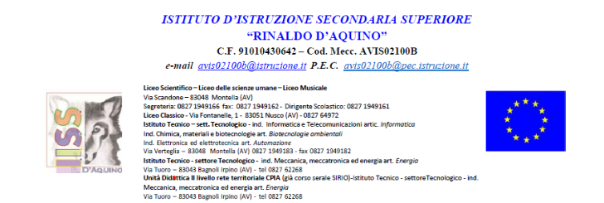

OGGETTO: Avviso di selezione allievi per l’ammissione ai percorsi formativi ricadenti nel progetto PNRR: Piano Nazionale Di Ripresa E Resilienza - Missione 4: Istruzione E Ricerca - Componente 1. Investimento 3.1: Nuove competenze e nuovi linguaggi - Azioni di potenziamento delle competenze STEM e multilinguistiche (D.M. 65/2023)

TITOLO PROGETTO: siSTEM@ scuola

Codice progetto: M4C1I3.1-2023-1143-P 28908

CUP: H94D23001720006

Codice Linea di intervento A: M4C1I3.1-2023-1143-1224 - Percorsi di orientamento e formazione per il potenziamento delle competenze STEM, digitali e di innovazione

SCHEDA ANAGRAFICA CORSISTA STUDENTE

Codice fiscale
Nome
Cognome
Luogo e data di nascita
Nazionalità
Comune di residenza
Indirizzo di residenza
Cellulare per recapiti
Email istituzionale

Firma del genitore
__________________________

